**Código Fuente**

**Primer paso crear la base de datos con MySQL y se establece la canexion con php, se crean un archivo conexión.php**

<?php

error_reporting(E_ALL);

ini_set('display_errors', '1');

$cnx = mysqli_connect("localhost","usuario","password", "catalogo")

    or die("Error en la conexion a MYSQL");

    //echo "conexion exitosa";

    //comprueba la conexion

    if(mysqli_connect_errno()){

        printf("connect failed: %s\n",mysqli_connect_error());

        exit();

    }

?>

**Crear el archivo nuevo.php en la etiqueta form se declara el method="POST" para enviar los campos de las cajas de texto a la base de datos, al igual que action="guardar.php" el cual es el query de insert que mandara a la base de datos. Para el estilo se hace uso de Bootstrap.**

<html lang="es">

<head>

    <meta name="viewport" content="width=device-width, initial-scale=1">

    <link href="css/bootstrap.min.css" rel="stylesheet">

    <link href="css/bootstrap-theme.css" rel="stylesheet">

    <script src="js/jquery-3.1.1.min.js"></script>

    <script src="js/bootstrap.min.js"></script>

</head>

<body>

    <div class="container">

        <div class="row">

            <h3 style="text-align:center">NUEVO REGISTRO</h3>

        </div>

        <form class="form-horizontal" method="POST" action="guardar.php">

            <div class="form-group">

                <label class="col-sm-2 control-label">Marca</label>

                <div class="col-sm-10">

                    <input type="text" class="form-control" placeholder="Escriba la marca" name="txtMarca" id="marca"

                        required autofocus /><br />

                </div>

            </div>

            <div class="form-group">

                <label class="col-sm-2 control-label">Procesador</label>

                <div class="col-sm-10">

                    <input type="text" class="form-control" placeholder="Escriba el procesador" name="txtProc" id="proc"

                        required /><br />

                </div>

            </div>

            <div class="form-group">

                <label class="col-sm-2 control-label">Memoria RAM</label>

                <div class="col-sm-10">

                    <input type="number" class="form-control" placeholder="Escriba la memoria RAM" name="numMemoria"

                        id="ram" require /> <br>

                </div>

            </div>

            <div class="form-group">

                <label class="col-sm-2 control-label">Almacenamiento</label>

                <div class="col-sm-10">

                    <input type="text" class="form-control" placeholder="Escriba el almacenamiento"

                        name="txtAlmacenamiento" id="alma" require /> <br>

                </div>

            </div>

            <div class="form-group">

                <label class="col-sm-2 control-label">Tarjeta Gráfica</label>

                <div class="col-sm-10">

                    <input type="text" class="form-control" placeholder="Escriba la tarjeta grafica" name="txtGrafica"

                        id="grafica" require /> <br>

                </div>

            </div>

            <div class="form-group">

                <label class="col-sm-2 control-label">Color</label>

                <div class="col-sm-10">

                    <input type="text" class="form-control" placeholder="Escriba el color" name="txtColor" id="color"

                        require /> <br>

                </div>

            </div>

            <div class="form-group">

                <label class="col-sm-2 control-label">Bateria</label>

                <div class="col-sm-10">

                    <input type="text" class="form-control" placeholder="Escriba la duracion de la bateria"

                        name="txtBateria" id="bateria" require /> <br>

                </div>

            </div>

            <div class="form-group">

                <div class="col-sm-offset-2 col-sm-10">

                    <a href="index.php" class="btn btn-default">Regresar</a>

                    <button type="submit" class="btn btn-primary">Guardar</button>

                </div>

            </div>

        </form>

    </div>

</body>

</html>

**Se crea el archivo guardar.php para mandar los datos a la bd**

<?php

        require 'conexion.php';

        //declaro variables para enviar los datos

        $marca = $_POST["txtMarca"]; //txtMarca es el name de cada campo en el form

        $procesador = $_POST["txtProc"];

        $memoria = $_POST["numMemoria"];

        $almacenamiento = $_POST["txtAlmacenamiento"];

        $tarjetaGrafica = $_POST["txtGrafica"];

        $color = $_POST["txtColor"];

        $bateria = $_POST["txtBateria"];

        //insertar datos a la bd; marca,procesador... son campos de la bd

        $query = "INSERT INTO catalogo.computadoras(marca,procesador,memoriaRAM,almacenamiento,tarjetaGrafica,color,bateria) VALUES(' $marca',' $procesador','$memoria','$almacenamiento','$tarjetaGrafica','$color','$bateria');";

        $resultados = mysqli_query($cnx,$query);

        mysqli_close($cnx);

?>

<html lang="es">

<head>

    <meta name="viewport" content="width=device-width, initial-scale=1">

    <link href="css/bootstrap.min.css" rel="stylesheet">

    <link href="css/bootstrap-theme.css" rel="stylesheet">

    <script src="js/jquery-3.1.1.min.js"></script>

    <script src="js/bootstrap.min.js"></script>

</head>

<body>

    <div class="container">

        <div class="row">

            <div class="row" style="text-align:center">

                <?php if($resultados) { ?>

                <h3>REGISTRO GUARDADO</h3>

                <?php } else { ?>

                <h3>ERROR AL GUARDAR</h3>

                <?php } ?>

                <a href="index.php" class="btn btn-primary">Regresar</a>

            </div>

        </div>

    </div>

</body>

</html>

**Para visualizar los datos crear un archivo index.php con una tabla de los datos de la bd, al igual que se encuentra el query de SELECT para hacer las consultas por el ID. En cada archivo donde sea necesario la conexión a la base de datos se usa require 'conexion.php'**

<?php

 error_reporting(E_ALL);

 ini_set('display_errors', '1');

    require 'conexion.php';

    //query del select si no se ingresa nada, muestra todos los registros

    $where = "";

    if(!empty($_POST)){

        $valor = $_POST["campo"];

        if(!empty($valor)){

            //$where = "WHERE (`marca` = '$valor');";

            $where ="WHERE (`id` = '$valor');";

    }

}

    $query = "SELECT * FROM `catalogo`.`computadoras` $where";

    $resultados = mysqli_query($cnx,$query);

    mysqli_close($cnx);

?>

<html lang="es">

<head>

    <meta name="viewport" content="width=device-width, initial-scale=1">

    <link href="css/bootstrap.min.css" rel="stylesheet">

    <link href="css/bootstrap-theme.css" rel="stylesheet">

    <script src="js/jquery-3.1.1.min.js"></script>

    <script src="js/bootstrap.min.js"></script>

</head>

<body>

    <div class="container">

        <div class="row">

            <h2 style="text-align:center">Catálogo de Computadoras</h2>

        </div>

        <div class="row">

            <a href="nuevo.php" class="btn btn-primary">Nuevo Registro</a>

            <br>

            <br>

            <!--Buscar el producto con el ID -->

            <form action="<?php $_SERVER['PHP_SELF']; ?>" method="POST">

                <b>Ingresa ID: </b><input type="number" id="campo" name="campo" />

                <input type="submit" id="enviar" name="enviar" value="Buscar" class="btn btn-info" />

            </form>

        </div>

        <br>

        <div class="row table-responsive">

            <table class="table table-striped">

                <thead>

                    <tr>

                        <th>ID</th>

                        <th>Marca</th>

                        <th>Procesador</th>

                        <th>Memoria RAM "GB"</th>

                        <th>Almacenamiento</th>

                        <th>Tarjeta Gráfica</th>

                        <th>Color</th>

                        <th>Bateria</th>

                        <th>Modificar</th>

                        <th>Eliminar</th>

                    </tr>

                </thead>

                <tbody>

                    <?php if($resultados){

                        while($row = $resultados->fetch_assoc()) { ?>

                    <tr>

                        <td><?php echo $row['id']; ?></td>

                        <td><?php echo $row['marca']; ?></td>

                        <td><?php echo $row['procesador']; ?></td>

                        <td><?php echo $row['memoriaRAM']; ?></td>

                        <td><?php echo $row['almacenamiento']; ?></td>

                        <td><?php echo $row['tarjetaGrafica']; ?></td>

                        <td><?php echo $row['color']; ?></td>

                        <td><?php echo $row['bateria']; ?></td>

                        <td><a href="modificar.php?id=<?php echo $row['id']; ?>"><span

                                    class="glyphicon glyphicon-pencil"></span></a></td>

                        <td><a href="#" data-href="eliminar.php?id=<?php echo $row['id']; ?>" data-toggle="modal"

                                data-target="#confirm-delete"><span class="glyphicon glyphicon-trash"></span></a></td>

                    </tr>

                    <?php } ?>

                    <?php }else {?>

                    <?php

                        echo "error";

                        ?>

                    <?php } ?>

                </tbody>

            </table>

        </div>

    </div>

    <!-- Modal -->

    <div class="modal fade" id="confirm-delete" tabindex="-1" role="dialog" aria-labelledby="myModalLabel"

        aria-hidden="true">

        <div class="modal-dialog">

            <div class="modal-content">

                <div class="modal-header">

                    <button type="button" class="close" data-dismiss="modal" aria-hidden="true">&times;</button>

                    <h4 class="modal-title" id="myModalLabel">Eliminar Registro</h4>

                </div>

                <div class="modal-body">

                    ¿Desea eliminar este registro?

                </div>

                <div class="modal-footer">

                    <button type="button" class="btn btn-default" data-dismiss="modal">Cancel</button>

                    <a class="btn btn-danger btn-ok">Delete</a>

                </div>

            </div>

        </div>

    </div>

    <script>

    $('#confirm-delete').on('show.bs.modal', function(e) {

        $(this).find('.btn-ok').attr('href', $(e.relatedTarget).data('href'));

        $('.debug-url').html('Delete URL: <strong>' + $(this).find('.btn-ok').attr('href') + '</strong>');

    });

    </script>

</body>

</html>

**Para eliminar un registro crear el eliminar.php en donde se establece el query de DELETE y este se borre de la bd. Se hizo uso de Bootstrap para hacer un modal y este se viera en una ventana emergente.**

<?php

        require 'conexion.php';

        //declaro la variable para enviar los datos

        if(isset ($_GET["id"])){

        $id = $_GET['id'];

        $query = "DELETE FROM `catalogo`.`computadoras` WHERE (`id` = '$id');";

        $resultados = mysqli_query($cnx,$query);

        mysqli_close($cnx);

        }else{

            echo "no";

        }

?>

<html lang="es">

<head>

    <meta name="viewport" content="width=device-width, initial-scale=1">

    <link href="css/bootstrap.min.css" rel="stylesheet">

    <link href="css/bootstrap-theme.css" rel="stylesheet">

    <script src="js/jquery-3.1.1.min.js"></script>

    <script src="js/bootstrap.min.js"></script>

</head>

<body>

    <div class="container">

        <div class="row">

            <div class="row" style="text-align:center">

                <?php if(isset($resultados)) { ?>

                <h3>REGISTRO ELIMINADDO</h3>

                <?php } else { ?>

                <h3>ERROR AL ELIMINAR</h3>

                <?php } ?>

                <a href="index.php" class="btn btn-primary">Regresar</a>

            </div>

        </div>

    </div>

</body>

</html>

**Se crea el archio modificar.php mediante el metodo GET se envia el valor del id por url para modificar en la bd.**

<?php

    require 'conexion.php';

    //selecciona los registros

    $id = $_GET['id'];

    $query = "SELECT * FROM `catalogo`.`computadoras` WHERE (`id` = '$id');";

    //$query = "SELECT * FROM computadoras WHERE id = '$id';";

    $resultados = mysqli_query($cnx,$query);

    mysqli_close($cnx);

    $row = $resultados->fetch_assoc()

    //$row = $resultados->fetch_array(MYSQLI_ASSOC);

?>

<html lang="es">

<head>

    <meta name="viewport" content="width=device-width, initial-scale=1">

    <link href="css/bootstrap.min.css" rel="stylesheet">

    <link href="css/bootstrap-theme.css" rel="stylesheet">

    <script src="js/jquery-3.1.1.min.js"></script>

    <script src="js/bootstrap.min.js"></script>

</head>

<body>

    <div class="container">

        <div class="row">

            <h3 style="text-align:center">MODIFICAR REGISTRO</h3>

        </div>

        <form class="form-horizontal" method="POST" action="update.php">

            <div class="form-group">

                <label for="marca" class="col-sm-2 control-label">Marca</label>

                <div class="col-sm-10">

                    <input type="text" class="form-control" placeholder="Escriba la marca" name="txtMarca" id="marca"

                        value="<?php echo $row['marca'];?>" required autofocus /><br />

                </div>

            </div>

            <input type="hidden" id="id" name="id" value="<?php echo $row['id']; ?>" />

            <div class="form-group">

                <label for="proc" class="col-sm-2 control-label">Procesador</label>

                <div class="col-sm-10">

                    <input type="text" class="form-control" placeholder="Escriba el procesador" name="txtProc" id="proc"

                        value="<?php echo $row['procesador'];?>" required /><br />

                </div>

            </div>

            <div class="form-group">

                <label for="ram" class="col-sm-2 control-label">Memoria RAM</label>

                <div class="col-sm-10">

                    <input type="number" class="form-control" placeholder="Escriba la memoria RAM" name="numMemoria"

                        id="ram" value="<?php echo $row['memoriaRAM'];?>" require /> <br>

                </div>

            </div>

            <div class="form-group">

                <label for="alma" class="col-sm-2 control-label">Almacenamiento</label>

                <div class="col-sm-10">

                    <input type="text" class="form-control" placeholder="Escriba el almacenamiento "

                        value="<?php echo $row['almacenamiento'];?>" name="txtAlmacenamiento" id="alma" require /> <br>

                </div>

            </div>

            <div class="form-group">

                <label for="grafica" class="col-sm-2 control-label">Tarjeta Gráfica</label>

                <div class="col-sm-10">

                    <input type="text" class="form-control" placeholder="Escriba la tarjeta grafica" name="txtGrafica"

                        value="<?php echo $row['tarjetaGrafica'];?>" id="grafica" require /> <br>

                </div>

            </div>

            <div for="color" class="form-group">

                <label class="col-sm-2 control-label">Color</label>

                <div class="col-sm-10">

                    <input type="text" class="form-control" placeholder="Escriba el color" name="txtColor"

                        value="<?php echo $row['color'];?>" id="color" require /> <br>

                </div>

            </div>

            <div class="form-group">

                <label for="bateria" class="col-sm-2 control-label">Bateria</label>

                <div class="col-sm-10">

                    <input type="text" class="form-control" placeholder="Escriba la duracion de la bateria"

                        name="txtBateria" value="<?php echo $row['bateria'];?>" id="bateria" require /> <br>

                </div>

            </div>

            <div class="form-group">

                <div class="col-sm-offset-2 col-sm-10">

                    <a href="index.php" class="btn btn-default">Regresar</a>

                    <button type="submit" class="btn btn-primary">Guardar</button>

                </div>

            </div>

        </form>

    </div>

</body>

</html>

**Query de UPDATE**

<?php

        require 'conexion.php';

        //declaro variables para enviar los datos

        if(isset ($_POST["id"])){

        $id = $_POST['id'];

        $marca = $_POST['txtMarca']; //txtMarca es el name de cada campo en el form

        $procesador = $_POST["txtProc"];

        $memoria = $_POST["numMemoria"];

        $almacenamiento = $_POST["txtAlmacenamiento"];

        $tarjetaGrafica = $_POST["txtGrafica"];

        $color = $_POST["txtColor"];

        $bateria = $_POST["txtBateria"];

        //insertar datos a la bd; marca,procesador... son campos de la bd

        $query = "UPDATE `catalogo`.`computadoras` SET `marca` = '$marca', `procesador` = '$procesador', `memoriaRAM` = '$memoria',`almacenamiento` = '$almacenamiento',

        `tarjetaGrafica` = '$tarjetaGrafica',`color` = '$color',`bateria` = '$bateria' WHERE (`id` = '$id');";

        //$query = "UPDATE catalogo.computadoras SET marca = '$marca', procesador = '$procesador',memoriaRAM = '$memoria', almacenamiento = '$almacenamiento',

         //tajetaGrafica = '$tarjetaGrafica', color = '$color', bateria = '$bateria' WHERE id ='$id';";

        $resultados = mysqli_query($cnx,$query);

        mysqli_close($cnx);

        }else{

            echo "no";

        }

?>

<html lang="es">

<head>

    <meta name="viewport" content="width=device-width, initial-scale=1">

    <link href="css/bootstrap.min.css" rel="stylesheet">

    <link href="css/bootstrap-theme.css" rel="stylesheet">

    <script src="js/jquery-3.1.1.min.js"></script>

    <script src="js/bootstrap.min.js"></script>

</head>

<body>

    <div class="container">

        <div class="row">

            <div class="row" style="text-align:center">

                <?php if(isset($resultados)) { ?>

                <script>

                alert("Registro  modificado");

                </script>

                <a href="index.php" class="btn btn-primary">Regresar</a>

                <?php } else { ?>

                <script>

                alert("Registro no modificado");

                </script>

                <a href="index.php" class="btn btn-primary">Regresar</a>

                <?php } ?>

            </div>

        </div>

    </div>

</body>

</html>

**Capturas de pantalla del programa corriendo**

**(Las que necesites para demostrar que tu programa funciona)**

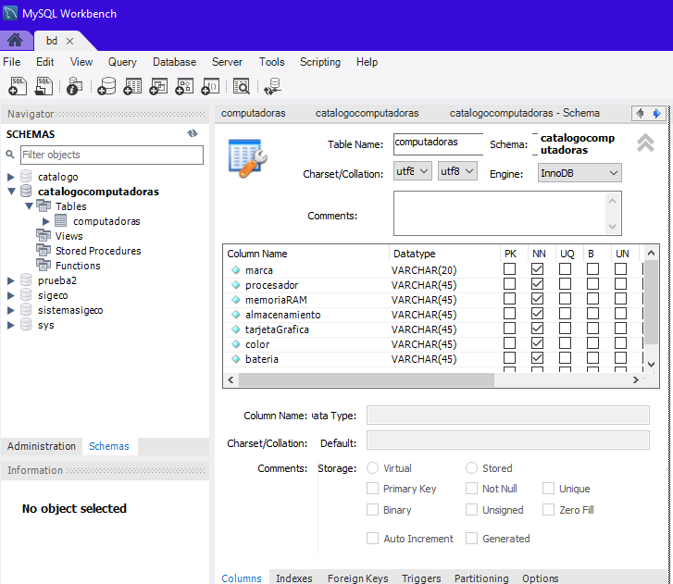

**INSERT**

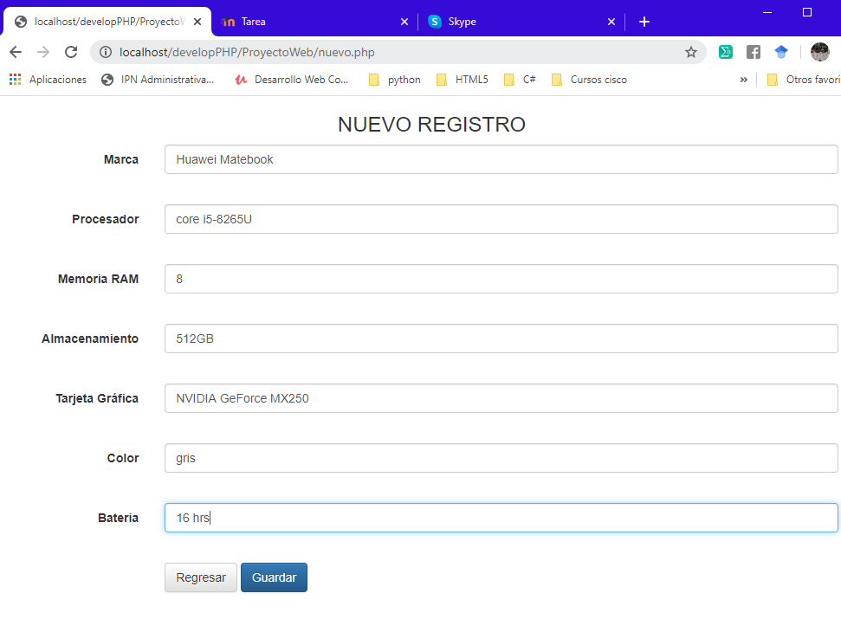

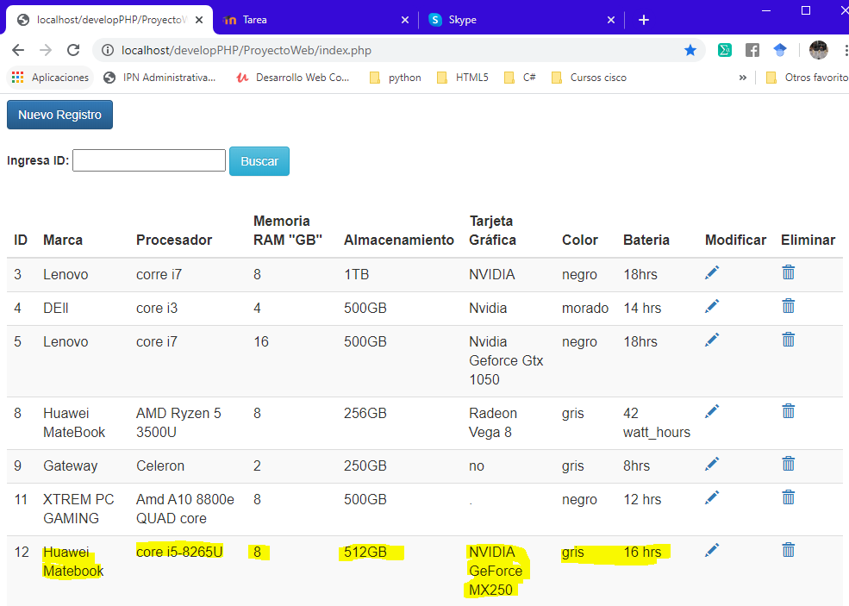

**SELECT**

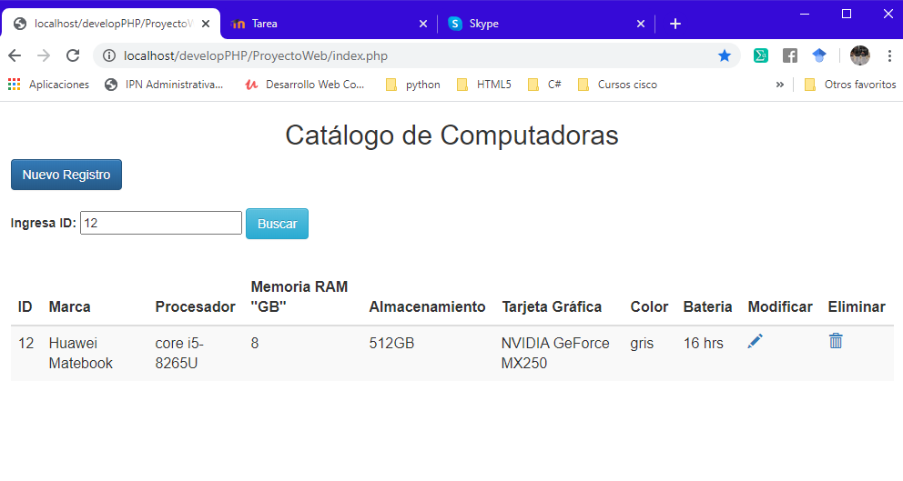

**DELETE**

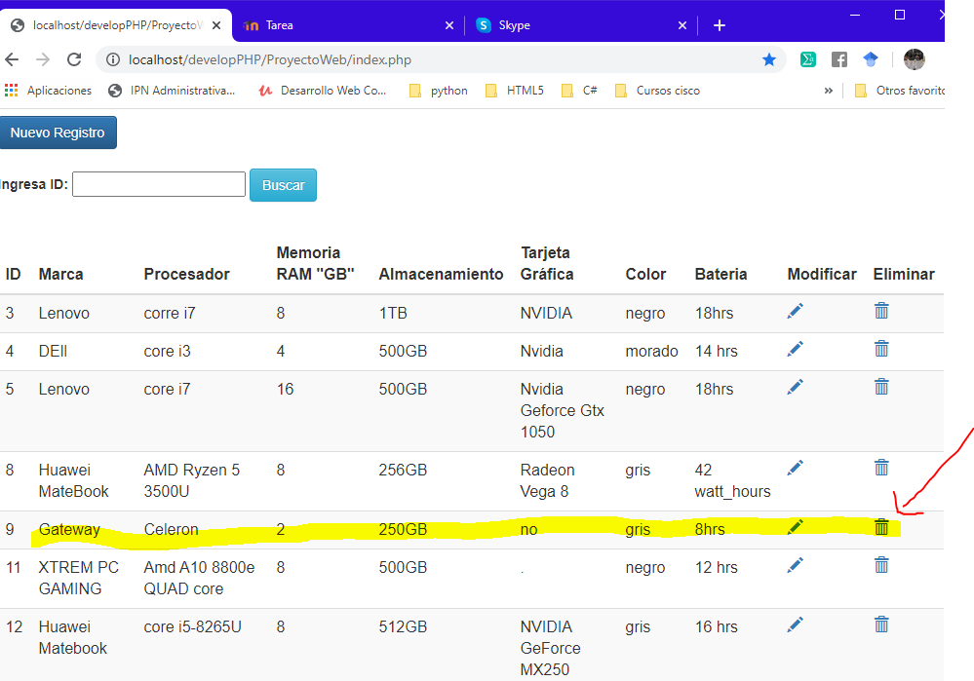

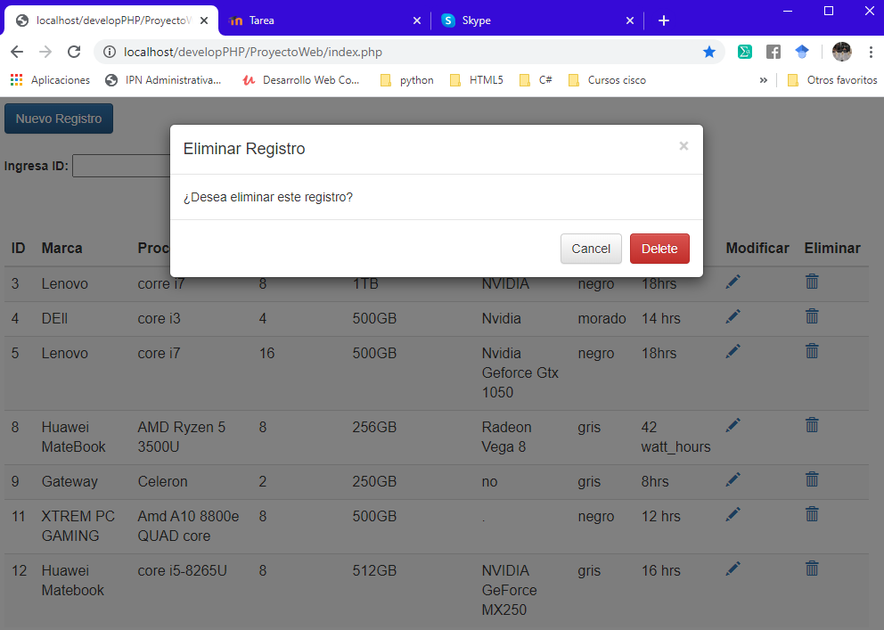

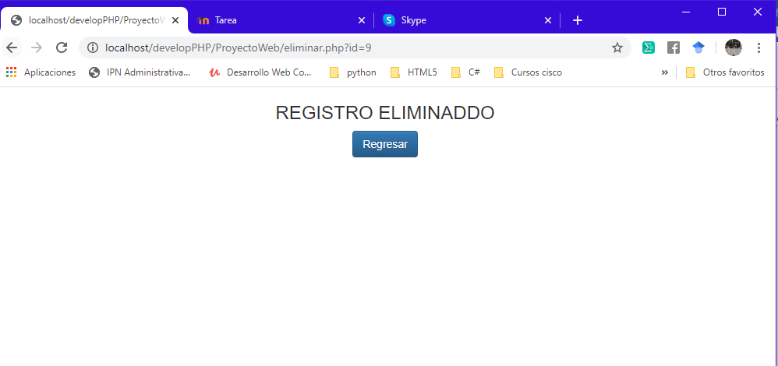

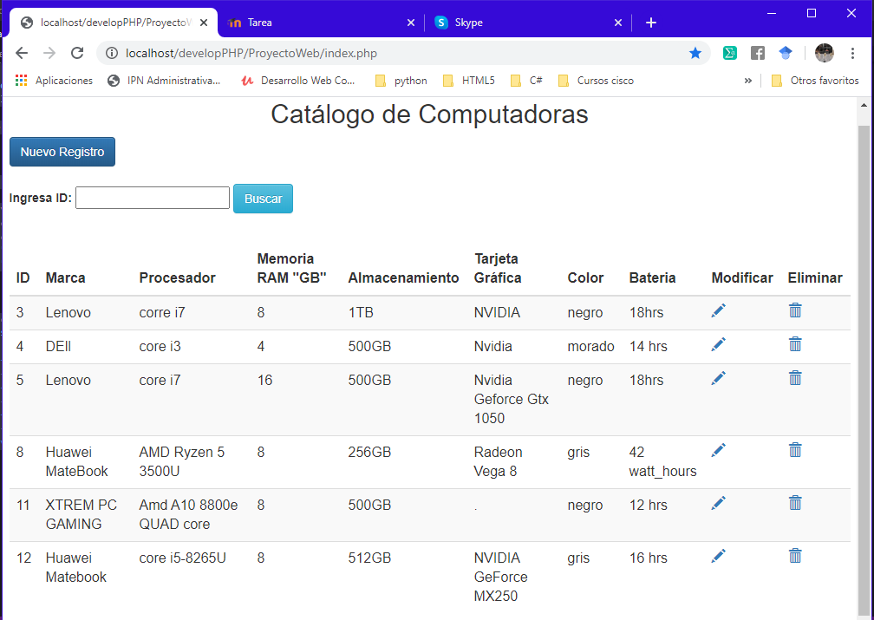

**UPDATE**

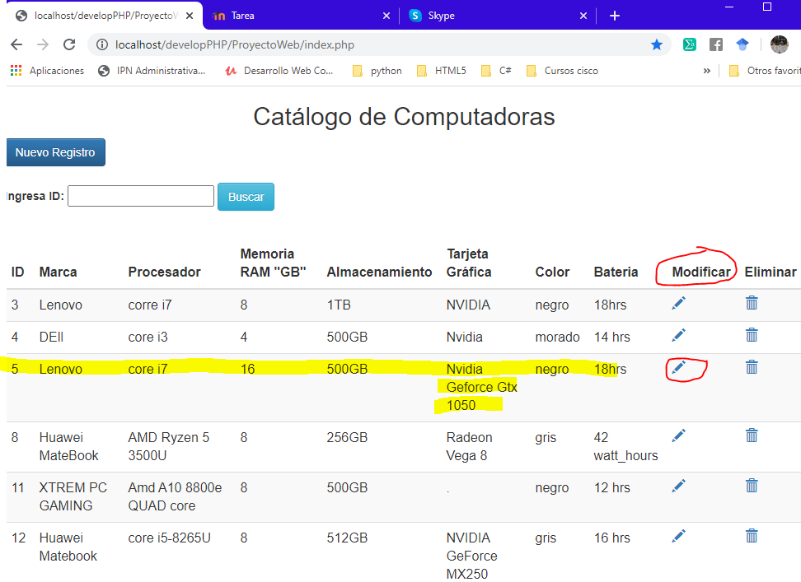

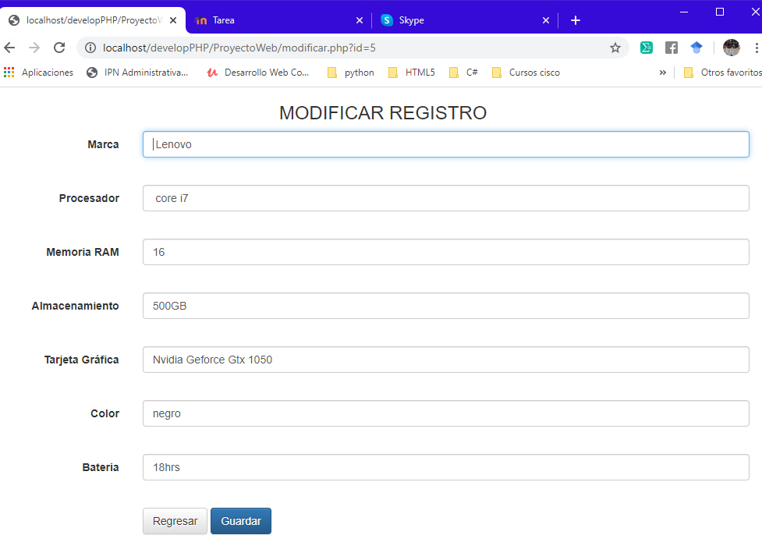

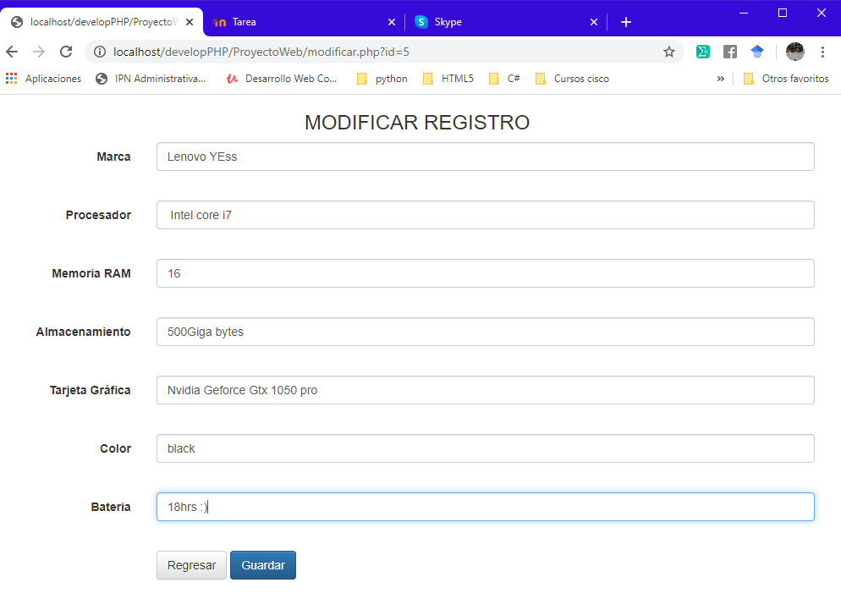

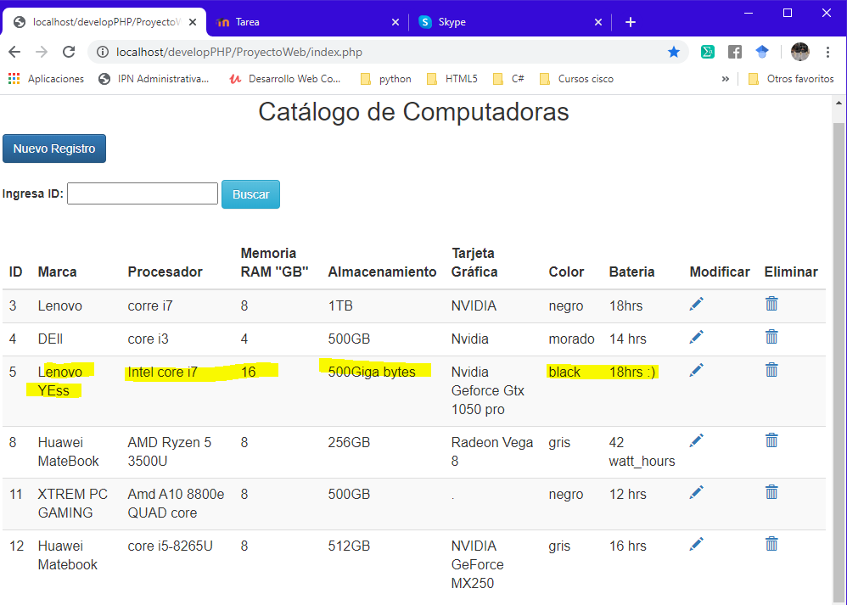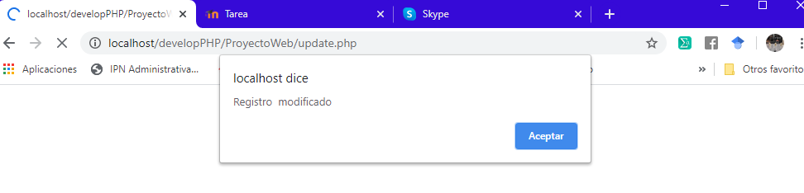

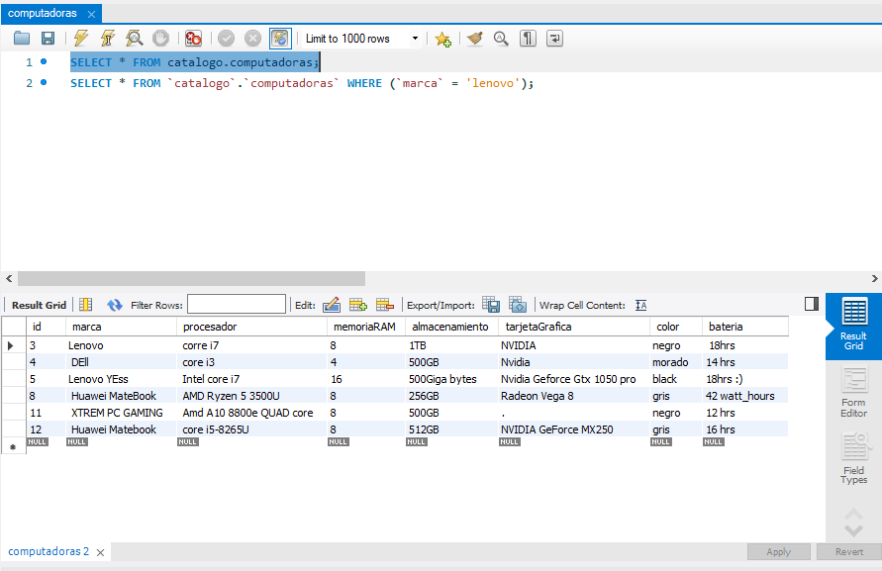

**Utilidad para mí**

Aprendí muchas cosas como conectar a la base de datos con php, investigué que hay varias maneras de hacer lo, pero seguí las instrucciones del maestro. Volví a hacer uso de los conocimientos de las clases pasadas uso de formularios, plastas “div”, clases, id, etc. Busque como implementar boostrap para dar u mejor diseño a la página, y me quedo. Hice uso de tablas, entendí más a fondo como usar los métodos GET & POST y los implemente GET cuando envio el registro que deseo eliminar este es visto por la URL y POST cuando envio datos a la base de datos no es visto. También aprendí que se debe emplear una sintaxis actualizada de los query porque de lo contrario no funcionan. Todo esto lo puedo aplicar en proyectos siguientes de la vida cotidiana o académica. Me gustó mucho aprender todo esto. ¡Gracias!